|  |  |  |  |  |
| --- | --- | --- | --- | --- |
|  |  | | |  |
|  | VILNIAUS KOLEGIJA  ELEKTRONIKOS IR INFORMATIKOS FAKULTETAS  PROGRAMINĖS ĮRANGOS KATEDRA | | |  |
|  |  | | |  |
|  | **Web Servisai**  Projekto dokumentacija  PS STUDIJŲ PROGRAMOS 6531BX028 PI17A | | |  |
|  |  | | |  |
|  | STUDENTAI |  | GINTAUTAS ČEPAS  TOMAS DUBININKAS  ARTUR TUNEVIČ |  |
|  |  |  |  |
|  | DĖSTYTOJAS |  | GINTARAS DMITRIJEV |
|  |  |  |  |
|  |  |  |  |
|  | 2019 Birželis | | |  |

Turinys

Įvadas 3

Funkciniai reikalavimai 4

Kontekstinė diagrama 6

ER diagrama 6

Panaudos atvejų diagrama 7

Panaudos atvejų scenarijai 8

Įvadas

**Darbo tikslas:** Sukurti RESTful web servisą, skirta internetinei parduotuvei, kuris atitinka Richardson Maturity Model 4 lygį.

**Uždaviniai:**

1. Paskirti roles komandos nariams.
2. Realizuoti web servisą, kuris naudoja duomenų bazę.
3. Ištestuoti sukurtą web servisą.

Funkciniai reikalavimai

**R1**. Servisas turi leisti naudotojams peržiūrėti visus (arba 1 ) pardavimų (sales) įrašų sąrašą iš duomenų bazės, bei pateikti informacija kurią kaupia šie įrašai

**R2**. Servisas turi leisti naudotojams trinti pardavimų (sales) įrašus iš duomenų bazės.

**R3**. Servisas turi leisti naudotojams redaguoti pardavimų (sales) įrašus, išsaugant pakeitimus duomenų bazėje.

**R4**.Servisas turi leisti naudotojams sukurti naujus pardavimų (sales) įrašus,išsaugant juos duomenų bazėje.

**R5**. Servisas turi turėti galimybę naudotojams peržiūrėti visų (arba 1) esamų klientų (customers) sąrašą, kartu su informacija apie klientą iš duomenų bazės.

**R6**. Servisas turi leisti naudotojams trinti klientų (customer) įrašus iš duomenų bazės.

**R7**. Servisas turi leisti naudotojams redaguoti kliento (customer) įrašus, išsaugant pakeitimus duomenų bazėje

**R8**.Servisas turi leisti naudotojams sukurti naujus klientų (customer) įrašus, išsaugant juos duomenų bazėje.

**R9**. Servisas turi leisti naudotojams peržiūrėti visus (arba 1) krepšelių (cart) sąrašą iš duomenų bazės, bei pateikti informacija kurią kaupia šie įrašai

**R10**. Servisas turi leisti naudotojams trinti krepšelio (cart) įrašus iš duomenų bazės.

**R11**. Servisas turi leisti naudotojams redaguoti krepšelio (cart) įrašus, išsaugant pakeitimus duomenų bazėje.

**R12**.Servisas turi leisti naudotojams sukurti naujus krepšelio (cart) įrašus,išsaugant juos duomenų bazėje.

**R13**. Servisas turi leisti naudotojams peržiūrėti visus (arba 1 ) prekių (items) sąrašą iš duomenų bazės, bei pateikti informacija kurią kaupia šie įrašai

**R14**. Servisas turi leisti naudotojams trinti prekių (items) įrašus iš duomenų bazės.

**R15**. Servisas turi leisti naudotojams redaguoti prekių (items) įrašus, išsaugant pakeitimus duomenų bazėje.

**R16**.Servisas turi leisti naudotojams sukurti naujus prekių (items) įrašus, išsaugant juos duomenų bazėje.

**1 lentelė „Reikalavimai panaudos atvejams“**

|  |  |  |  |  |  |
| --- | --- | --- | --- | --- | --- |
| **Panaudos Atvejai** | | **UC1** | **UC2** | **UC3** | **UC4** |
| **REIKALAVIMAI** | **R1** | **X** |  |  |  |
| **R2** | **X** |  |  |  |
| **R3** | **X** |  |  |  |
| **R4** | **X** |  |  |  |
| **R5** |  | **X** |  |  |
| **R6** |  | **X** |  |  |
| **R7** |  | **X** |  |  |
| **R8** |  | **X** |  |  |
| **R9** |  |  | **X** |  |
| **R10** |  |  | **X** |  |
| **R11** |  |  | **X** |  |
| **R12** |  |  | **X** |  |
| **R13** |  |  |  | **X** |
| **R14** |  |  |  | **X** |
| **R15** |  |  |  | **X** |
| **R16** |  |  |  | **X** |

Kontekstinė diagrama

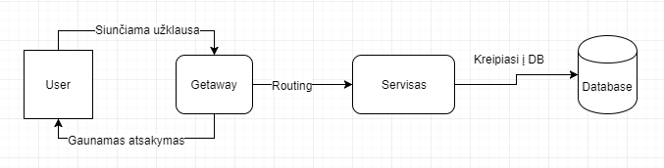

pav. 1 Kontekstinė diagrama

ER diagrama

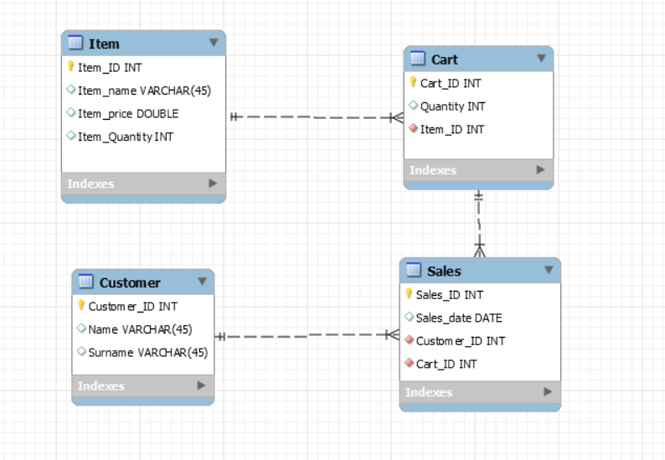

2 pav. ER diagrama

Panaudos atvejų diagrama

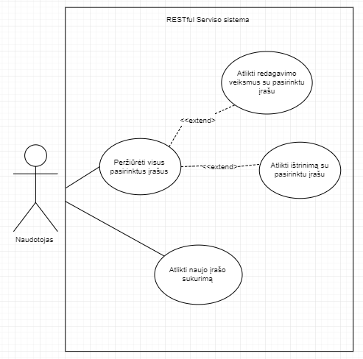

3 pav. Panaudos atvėjų diagrama

Panaudos atvejų scenarijai

|  |  |
| --- | --- |
| Pavadinimas | **Veiksmai su pardavimų įrašais** |
| ID | UC1 |
| Trumpas aprašymas | Naudotojas atlieka CRUD veiksmus su pardavimų įrašais |
| Pagrindinis scenarijus | 1. Naudotojas siunčia užklausą 2. Gali peržiūrėti pardavimų įrašus 3. Gali ištrinti pardavimų įrašą 4. Gali pakeisti pardavimų įrašą 5. Gali sukurti naują pardavimų įrašą |
| Alternatyvūs scenarijai | 1. Nėra įrašų atlikti trinimui 2. Nėra įrašų atlikti redagavimą 3. Tušcias pardavimų sąrašas |
| Posąlygos | Atlieka CRUD funkcijas  Neatlieka CRUD funkcijų |

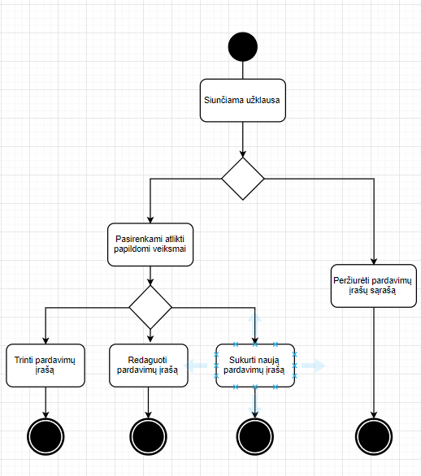

4 pav. Veiksmai su pardavimų įrašais

|  |  |
| --- | --- |
| Pavadinimas | **Veiksmai su klientų įrašais** |
| ID | UC2 |
| Trumpas aprašymas | Naudotojas atlieka CRUD veiksmus su klientų įrašais |
| Pagrindinis scenarijus | 1. Naudotojas siunčia užklausą 2. Gali peržiūrėti klientus 3. Gali ištrinti klientą 4. Gali pakeisti kliento įrašą 5. Gali sukurti naują klientą |
| Alternatyvūs scenarijai | 1. Nėra įrašų atlikti trinimui 2. Nėra įrašų atlikti redagavimą 3. Tušcias klientų sąrašas |
| Posąlygos | Atlieka CRUD funkcijas  Neatlieka CRUD funkcijų |

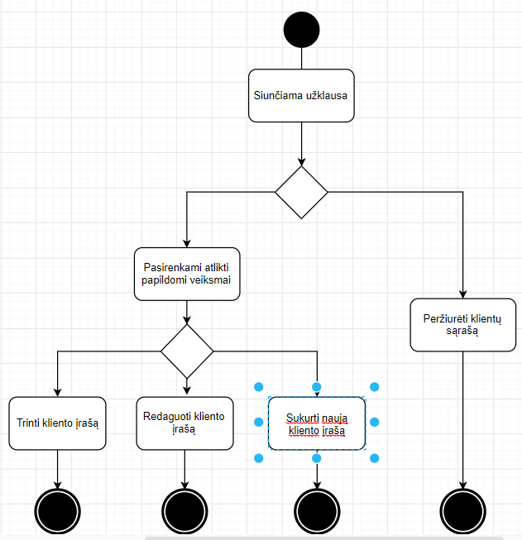

5 pav. Veiksmai su klientų įrašais

|  |  |
| --- | --- |
| Pavadinimas | **Veiksmai su krepšelio įrašais** |
| ID | UC3 |
| Trumpas aprašymas | Naudotojas atlieka CRUD veiksmus su krepšelio įrašais |
| Pagrindinis scenarijus | 1. Naudotojas siunčia užklausą 2. Gali peržiūrėti krepšelio įrašus 3. Gali ištrinti krepšelio įrašą 4. Gali pakeisti krepšelio įrašą 5. Gali sukurti naują krepšelio įrašą |
| Alternatyvūs scenarijai | 1. Nėra įrašų atlikti trinimui 2. Nėra įrašų atlikti redagavimą 3. Tušcias pardavimų sąrašas |
| Posąlygos | Atlieka CRUD funkcijas  Neatlieka CRUD funkcijų |

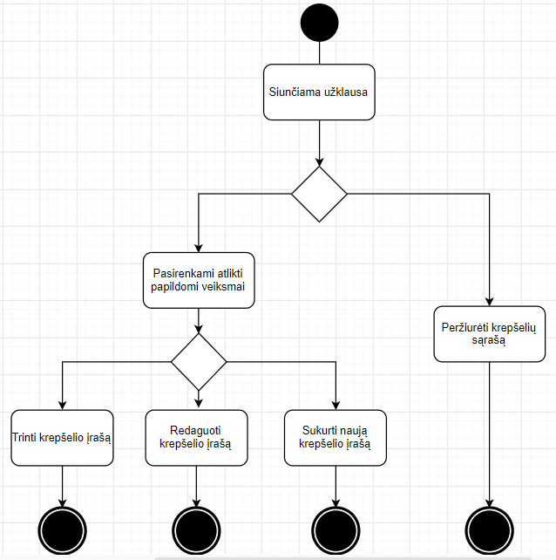

6 pav. Veiksmai su krepšelio įrašais

|  |  |
| --- | --- |
| Pavadinimas | **Veiksmai su prekių įrašais** |
| ID | UC4 |
| Trumpas aprašymas | Naudotojas atlieka CRUD veiksmus su prekių įrašais |
| Pagrindinis scenarijus | 1. Naudotojas siunčia užklausą 2. Gali peržiūrėti prekių įrašus 3. Gali ištrinti prekių įrašą 4. Gali pakeisti prekių įrašą 5. Gali sukurti naują prekių įrašą |
| Alternatyvūs scenarijai | 1. Nėra įrašų atlikti trinimui 2. Nėra įrašų atlikti redagavimą 3. Tušcias pardavimų sąrašas |
| Posąlygos | Atlieka CRUD funkcijas  Neatlieka CRUD funkcijų |

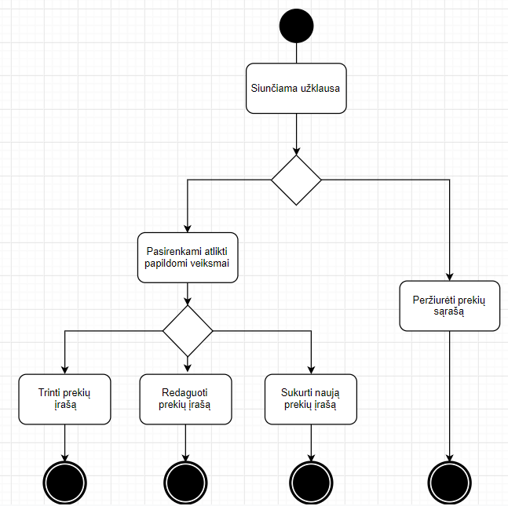

7 pav. Veiksmai su prekių įrašais